Блок управления бесщеточным серводвигателем переменного тока.
Серия DLS

Руководство по эксплуатации

Оглавление
Раздел 1. Основные сведения 4
1.1 Технические характеристики 4
1.2 Важная информация 4
1.3 Внешний вид и характеристики драйвера 6
1.4 Размеры, установка драйвера 8
1.5 Основные данные по подключению драйвера 9
1.6 Направление вращения двигателя 9
Раздел 2. Подключение драйвера 9
2.1 Общие рекомендации 9
2.2 Технические требования для кабелей 9
2.3 Типовая схема подключение питания к драйверу 10
2.4 Силовые контакты 10
2.5 Разъемы цифровых сигналов 11
2.5.1 Разъем подключения управляющих сигналов CN1 11
2.5.2 Разъем сигналов энкодера CN2 12
2.5.3 Подключение дискретных входов 12
2.5.4 Подключение дискретных выходов 13
2.5.5 Подключение управляющих сигналов 14
2.5.6 Дифференциальные выходы сигналов энкодера 15
2.5.7 Выход сигнала Z энкодера типа «открытый коллектор» 16
16
Раздел 3. Настройка драйвера. 17
3.1 Описание передней панели. 17
3.2 Главное меню 17
3.3 Мониторинг состояния. 17
3.4 Настройка параметров сервоусилителя 19
3.7 Возврат к заводским настройкам. 19
Раздел 4. Начало работы 20
4.1 Тестовый запуск без нагрузки 20
4.1.1 Запуск в ручном режиме (JOG) 20
4.1.2 Запуск в режиме подстройки скорости с клавиатуры передней панели 20
4.1.3 Аналоговое управление сервоусилителем 20
4.2 Управление позицией. 21
4.2.1 Пример подключения сервоусилителя в режиме контроля положения 21
4.2.3 Электронная передача(электронный редуктор) 23
4.3. Настройка параметров регулирования (Gain) 25
4.3.1 ПИ-коэффициенты регулирующих контуров 25
4.3.2 Подбор коэффициентов регулирования 25
Раздел 5. Параметры 26
Раздел 6. Функции дискретных входов 33
Раздел 6. Функции дискретных выходов 35
Раздел 7. Коды ошибок 35

Раздел 1. Основные сведения

1.1 Технические характеристики

Параметр | Значение
Тип | блок управления вентильным электродвигателем с обратной связью по положению (серводрайвер)
Метод управления двигателем | ШИМ пространственных векторов
Напряжение питания | 48 В постоянного тока
Класс защиты | IP20
Режимы контроля | Позиция, скорость, момент
Условия работы | Температура 0-40°С, влажность до 80%
Перегрузочная способность, раз | 3
Тип датчика угла поворота (энкодера) | Инкрементальный(квадратурный)
Частота входного сигнала | 500 кГц (дифференциальный сигнал)
Диапазон регулирования скорости | 1:5000
Входной сигнал | STEP/DIR  CW/CCW  Квадратурный сигнал
Аналоговый вход (управление скоростью, моментом) | -10 В..+10 В (через сопротивление 10К)
Тормозной резистор | Встроенный

1.2 Важная информация
- Все сервоусилители(серводрайверы) проходят тестирование на производстве. Перед началом работы убедитесь, что продукт и его упаковка не были повреждены во время транспортировки.
- Перед началом работы выберите правильный код двигателя! Выбор неправильного кода двигателя может вызвать вибрации, перегрев двигателя и прочие нежелательные явления.
- Установите корректное значение электронной передачи согласно требованиям задачи
- Серводрайвер являются устройством открытого типа и предназначен для установки в шкафы управления в соответствии с международными нормами безопасности.
- Данный драйвер может быть использован для общих задач применения на производстве, устанавливаться и эксплуатироваться при условиях, соответствующих спецификации данному устройству.
- Для безопасной работы соблюдайте все рекомендации данного руководства, а также принятые правила техники безопасности. Оборудование под напряжением! Неверная эксплуатация может вызвать травмы.
- Убедитесь, что мощности сервоусилителя и серводвигателя соответствуют друг другу. В противном случае возможно повреждение устройств и поражение персонала.
- Не устанавливайте сервоусилитель и серводвигатель в местах, не соответствующих требованиям спецификации к окружающей среде. В противном случае возможно повреждение устройств и поражение персонала. Всегда осуществляйте заземление устройств(сопротивление цепи заземления не должно превышать 100 Ом). Несоблюдение данного требования может привести к поражению электрическим током или возгоранию.
- Не подключайте к клеммам сервоусилителя U, V, W напряжение питания сети. В противном случае возможно повреждение устройств и поражение персонала.
- Проверьте надежность электрических соединений, разъёмов и клемм. Ненадёжные соединения могут привести к возгоранию, повреждению оборудования и поражению персонала.
- Не касайтесь внутренних частей сервопривода во избежание поражения электрическим током.
- Не производите электрические подсоединения при включённом напряжении питания, это может привести к поражению электрическим током. При отключении питания на внутренних элементах может оставаться опасное для жизни напряжение.
- Не производите какие-либо работы в течение 10 минут после отключения питания во избежание поражения электрическим током.
- Не разбирайте сервоусилитель и серводвигатель во избежание поражения электрическим током.
- Для работы с сервоприводом может быть допущен только квалифицированный и специально обученный персонал.

1.3 Внешний вид и характеристики драйвера
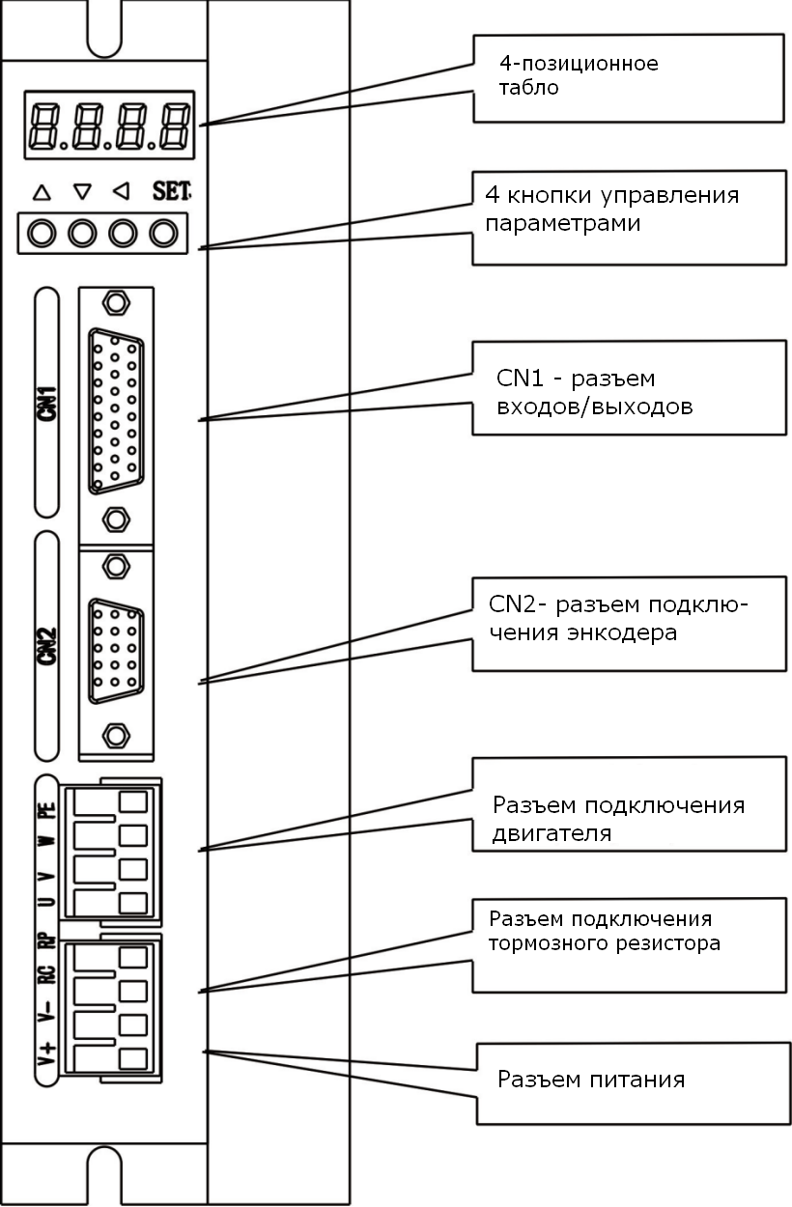

Модель | DLS75S-48
Мощность | До 1000 Вт
Напряжение питания | 24-60 В постоянного тока (48 В типовое)
Управление | Позиция  Скорость  Момент  Позиция + скорость  Позиция + момент  Скорость + момент
Макс. ток IPM | 20 А
Подключаемые двигатели | Бесщеточные вентильные серводвигатели переменного тока низкого напряжения
Защиты(сигнализация ошибки) | От превышения скорости  От превышения напряжения  От превышения тока и нагрузки  От поломки энкодера  От превышения рассогласования
Дискретные входы | ВКЛ,  «Сброс ошибки»,  «Запрет CCW» и «Запрет CW»
Дискретные выходы | «Привод готов»  «Ошибка»  «Позиционирование окончено»  «Оборудование заблокировано»
Пины I/O | Высокий уровень - 24 В, ток до 100 мА, низкий 0 В.
Перегрузочная способность | 3 раза
Управление позицией | 1: STEP/DIR  2: CW/CCW  3: A/B квадратурный сигнал
Электронная передача | 1..32767 : 1..32767
Таблица двигателей
Фланец | Модель | Мощность | Момент | Скорость | Энкодер
40 мм | DLN40-00130I2(B) | 50 Вт | 0.16 Нм | 3000 об/мин | 2500 линий
40 мм | DLN40-00330I2(B) | 100 Вт | 0.32 Нм | 3000 об/мин | 2500 линий

1.4 Размеры, установка драйвера

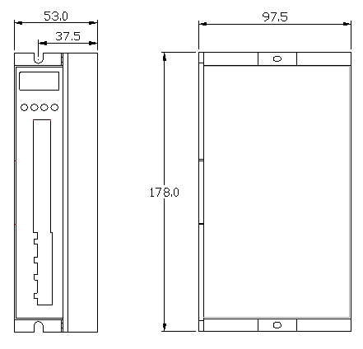

Серводрайвер необходимо эксплуатировать в надлежащих условиях окружающей среды с соблюдением следующих требований:
- Температура 0..40°C, влажность менее 80%
- Вибрация менее 0.5G
- Не допускать попадание на драйвер воды, пара, пыли, масла, соли, едких газов, хлопкового волокна или металлической стружки
- Не использовать в помещениях с пожароопасными субстанциями и газами
- При наличии источников вибрации вблизи драйвера, которые не могут быть устранены, необходимо использовать демпфирующие прокладки, виброопоры под драйвер.
- Избегать прокладки соединительных проводов драйвера вдоль потенциальных источников электромагнитных помех
- Обеспечивать достаточный теплоотвод с радиатора драйвера для поддержания температуры в рабочих пределах
- В случае наводки помех в питающей сети следует применять фильтры электромагнитных помех на входе в драйвер.
- Расстояние до соседнего драйвера не менее 25 мм, до стенки электрошкафа - не менее 50 мм.

1.5 Основные данные по подключению драйвера
- Тормозной резистор встроен
- Клеммы V+, V- служат для подключения питания драйвера от стабилизированного ИП напряжением 24-60 В, ток от 20 А.
- U,V,W,Pe – клеммы для подключения сервомотора к драйверу. Следите за правильным подключением этих терминалов!
- PE - клемма для подключения защитного заземления.
- CN2 – разъем подключения энкодера двигателя, CN1 – разъем для подключения управляющих сигналов и входов/выходов драйвера

1.6 Направление вращения двигателя
Здесь и далее направление вращения вала двигателя определяется согласно нижеследующей схеме:
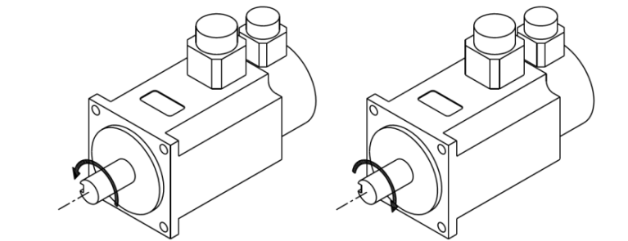
Против часовой стрелки По часовой стрелке

Раздел 2. Подключение драйвера

2.1 Общие рекомендации
- Длина кабеля входного сигнала не должна превышать 3 м, длина кабеля энкодера – 20 м.
- Выходные контакты U, V, T должны быть подключены к серводвигателю в соответствии с инструкцией
- Заземление должно быть выполнено тщательно, с использованием схемы «звезда».
- Обязательно проверьте полярность подключения разрядных диодов на выходных цепях. Неверная полярность может привести к повреждению драйвера!
- Используйте фильтры помех на входах питания драйвера
- Соблюдайте минимальную дистанцию в 30 см между питающими кабелями и кабелями управляющих сигналов.
- Установите автоматический выключатель, который сможет отключить драйвер от источника питания в случае аварии.

2.2 Технические требования для кабелей
Для сигнала датчика угла поворота(энкодера) следует использовать кабель типа «экранированная витая пара». Если длина кабеля превышает 20 м, или сигнал слишком слаб, используйте многожильные провода или провода большего сечения.

Разъем | Обозначение | Спецификация
Основной разъем питания | R, S, T | 1.5 – 2.5 мм²
Разъем питания логической части | r, t | 0.75 – 1.0 мм²
Серводвигатель | U, V, W | 1.5 – 2.5 мм²
Заземление | PE, Pe | 1.5 – 2.5 мм²
Управляющие сигналы | CN2 | ≥ 0.14 мм² (AWG26). Экранированный
Сигнал датчика угла поворота | CN1 | ≥ 0.14 мм² (AWG26). Экранированный

2.3 Типовая схема подключение питания к драйверу
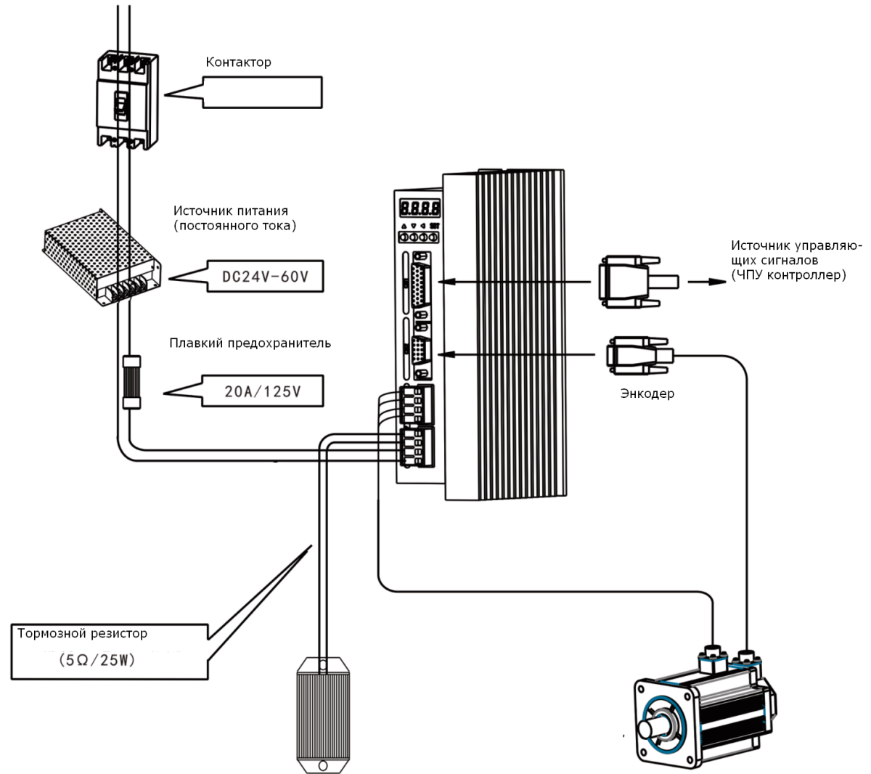

2.4 Силовые контакты

Обозначение | Пояснение
V+, V- | Питание драйвера, 24-60 В
RP, RC | Разъем подключения дополнительного тормозного резистора 5 Ом, 25 Вт
U, V, W | Разъем для подключения фаз мотора
PE | Заземление корпуса

2.5 Разъемы цифровых сигналов

2.5.1 Разъем подключения управляющих сигналов CN1
Разъем CN1 вида DB26F служит для подключения управляющих сигналов к модулю
- 4 входа
- 4 выхода
- Аналоговый вход
- Вход управляющих импульсов(STEP/DIR, CW/CCW)
- Выходы сигнала энкодера

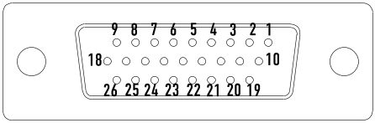

 | Пин | Назначение | Пояснение
Дискретные входы | DI1 | 12 | Оптоизолированные входы, с настраиваемой функцией(через параметры P3-0...P3-17 ). COM может выполнять роль общего плюса и минуса. Напряжение сигналов 12-24
Дискретные входы | DI2 | 2
Дискретные входы | Di3 | 11
Дискретные входы | DI4 | 1
Дискретные входы | COM | 10
Дискретные выходы | COM- | 19 | Оптоизолированные выходы с настраиваемой функцией(через параметры P3-20...P3-23). COM - общий минус
Дискретные выходы | DO1 | 20
Дискретные выходы | DO2 | 21
Дискретные выходы | DO3 | 22
Дискретные выходы | DO4 | 23
Контроль позиции | PULS+ | 3 | Сигналы задания позиции. Поддерживаются 3 режима: STEP/DIR, CW/CCW, квадратурный сигнал A/B. Амплитуда 5 В.
Контроль позиции | PULS- | 13
Контроль позиции | SIGN+ | 4
Контроль позиции | PULS- | 14
Аналоговое управление | AS+ AT+ | 5 | Аналоговый вход для управления по скорости напряжением -10..+10 В
Аналоговое управление | AS- AT- | 15
Транзитные сигналы энкодера | OA+ | 16 | Сигналы, дублирующие выход энкодера двигателя
Транзитные сигналы энкодера | OA- | 7 | Сигналы, дублирующие выход энкодера двигателя
Транзитные сигналы энкодера | OB+ | 17 | Сигналы, дублирующие выход энкодера двигателя
Транзитные сигналы энкодера | OB- | 8 | Сигналы, дублирующие выход энкодера двигателя
Транзитные сигналы энкодера | OZ+ | 18 | Сигналы, дублирующие выход энкодера двигателя
Транзитные сигналы энкодера | OZ- | 9 | Сигналы, дублирующие выход энкодера двигателя
Транзитные сигналы энкодера | CZ | 6 | Сигналы, дублирующие выход энкодера двигателя
Транзитные сигналы энкодера | GND | 24 | Сигналы, дублирующие выход энкодера двигателя
Встроенный источник питания | EGND | 25 | Выход встроенного источника питания, ток до 100 мА
Встроенный источник питания | E+24V | 26 | Выход встроенного источника питания, ток до 100 мА

2.5.2 Разъем сигналов энкодера CN2
Разъем CN2 в исполнении трехрядного DB15 служит для подключения экнодера двигателя к драйверу
- 3 входа
- 4 выхода
- Аналоговый вход
- Вход управляющих импульсов(STEP/DIR, CW/CCW)
- Выходы сигнала энкодера

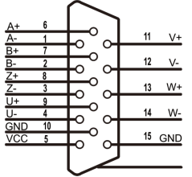
Группа | Пин | Назначение | Пояснение
Питание | +5V | 5 | Питание энкодера 5 В
Питание | 0V | 10 | Питание энкодера 5 В
Фазы квадратурного сигнала энкодера | A+ | 19 | Фазы энкодера
Фазы квадратурного сигнала энкодера | A- | 20 | Фазы энкодера
Фазы квадратурного сигнала энкодера | B+ | 21 | Фазы энкодера
Фазы квадратурного сигнала энкодера | B- | 22 | Фазы энкодера
Фазы квадратурного сигнала энкодера | Z+ | 23 | Фазы энкодера
Фазы квадратурного сигнала энкодера | Z- |  | Фазы энкодера
Фазы датчика холла | U+ | 3 | Фазы энкодера
Фазы датчика холла | U- | 13 | Фазы энкодера
Фазы датчика холла | V+ | 4 | Фазы энкодера
Фазы датчика холла | V- | 14 | Фазы энкодера
Фазы датчика холла | W+ | 5 | Фазы энкодера
Фазы датчика холла | W- | 15 | Фазы энкодера
Минус питания | OV+ | 16
Экран | Корпус разъема | 26

2.5.3 Подключение дискретных входов
К дискретным входам могут быть подключены разнообразные устройства типа переключателей, реле, оптопар и т.п. Напряжение внешнего источника должно лежать в пределах 12..24 В.

С1-1: Подключение выключателя ко входу

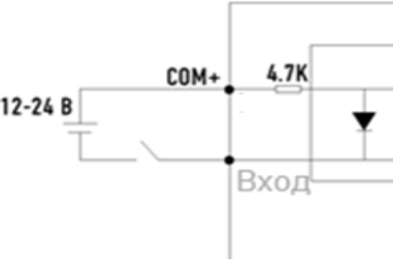

С1-2. Подключение транзистора по схеме «открытый коллектор»

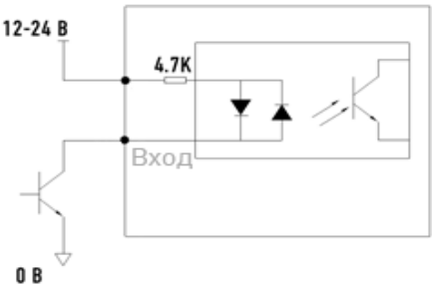

2.5.4 Подключение дискретных выходов
Все выходы оптоизолированы.
При коммутации выходов обратите внимание на следующее:
- Неверная полярность подключение внешнего источника питания может повредить сервоусилитель!
- Максимальное напряжения внешнего источника питания 25 В, ток потребления не более 50 мА, суммарный ток для трех каналов не более 100 мА.
- При использовании реле и прочих нагрузок с индуктивностью обязательно использование разрядного диода. Неверная полярность установки диода может привести к повреждению драйвера.
- Низкий уровень сигнала составляет примерно 1 В, поэтому не может быть использован напрямую в цепях ТТЛ
С2-1: Подключение реле

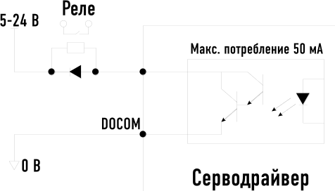

С2-2: Подключение оптопары.

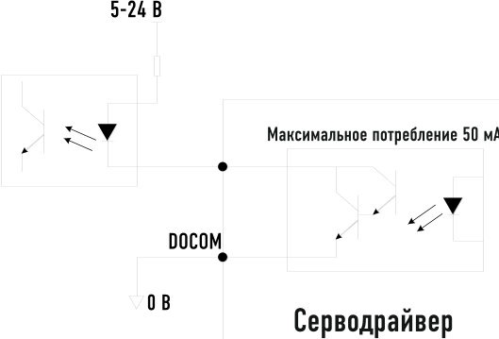

2.5.5 Подключение управляющих сигналов
Управляющие сигналы интерпретируются драйвером в зависимости от значения параметра F035 и могут быть подключены 2 способами.
Дифференциальный сигнал:

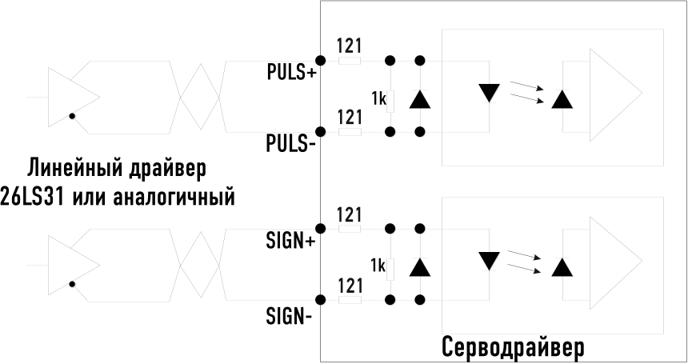
В этом случае максимальная входная частота импульсов 500 кГц. Это рекомендуемый вид подключения как наименее подверженный помехам.
Однофазный сигнал:

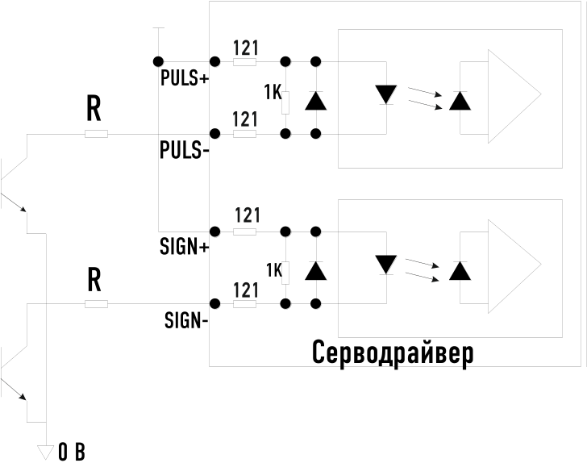

Максимальная частота импульсов для однофазного сигнала – 200 кГц. Выбор резистора R должен быть таким, чтобы ток через оптопару лежал в пределах 5-15 мА. В зависимости от напряжения сигналов R может быть подобран согласно таблице:

Vcc | R
5 В | 0-120 Ом
12 В | 510-820 Ом
24 В | 1.5-2 кОм.

2.5.6 Дифференциальные выходы сигналов энкодера
Сигналы, полученные с энкодера, передаются на хост-контроллер в виде дифференциальных сигналов.
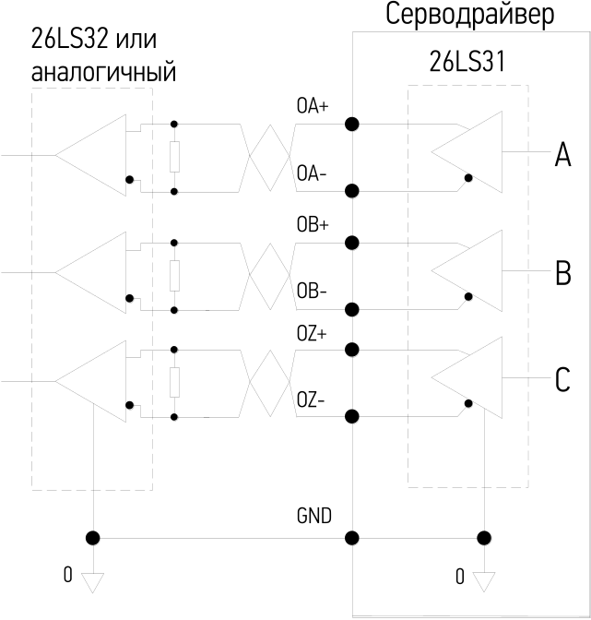
Подключение сигналов энкодера к хост-контроллеру

На входе хост-контроллера следует использовать резисторы сопротивлением 220-470 Ом. Контакт «земля» сигналов энкодера должен быть соединен с соответствующим контактом хост-контроллера. Вариант подключения к оптоизолированным входам(резистор 220 Ом) показан ниже.
Используйте только высокоскоростные оптопары!
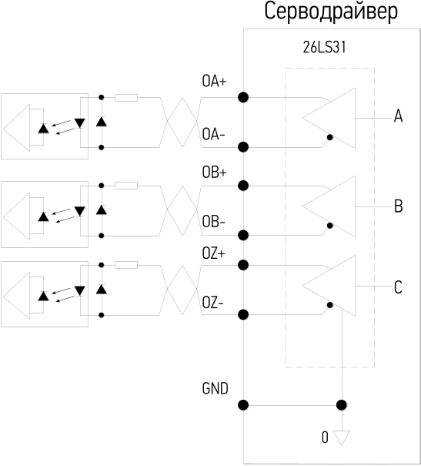

2.5.7 Выход сигнала Z энкодера типа «открытый коллектор»
Сигнал Z передается на хост-контроллер через выход типа открытый коллектор. Для надежной передачи сигнала используйте высокоскоростные оптопары! Максимально допустимые уровни напряжения внешнего источника и тока составляют 30 В и 50 мА соответственно.
Выход сигнала Z:
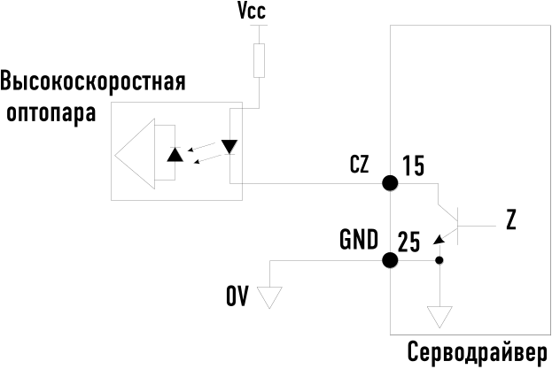

Раздел 3. Настройка драйвера.
Настройка сервоусилителя выполняется с помощью передней панели:

3.1 Описание передней панели.
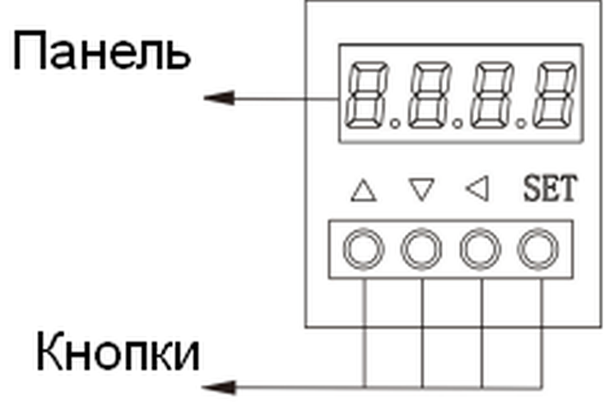

Передняя панель состоит из 4-символьного дисплея и 4 кнопок

Элемент | Название | Назначение
 | Кнопка увеличения | Увеличивает число или значение. Нажать и удерживать для непрерывного увеличения.
 | Кнопка уменьшения | Уменьшает число или значение. Нажать и удерживать для непрерывного уменьшения.
 | Кнопка выхода | Выход из меню. Отмена операции.
SET | Кнопка ввода | Вход в меню. Подтверждение операции.

3.2 Главное меню
Главное меню состоит из 5 разделов, помеченных буквами dP, PA, P3, Sr, Jr. Выбор между разделами осуществляется кнопками и , вход в раздел – кнопкой 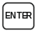, выход на верхний уровень – кнопкой .

3.3 Мониторинг состояния.
За мониторинг состояния отвечает раздел меню dP. Войдите в данный раздел для попадания в меню выбора мониторинга требуемого параметра.

Параметр |  | Значение | Пояснение
 | 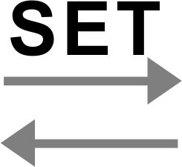 | 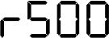 | Скорость вращения (500 об/мин)
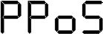 |  | 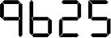 | Текущая позиция 1279625
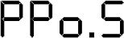 |  | 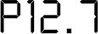 | Текущая позиция 1279625
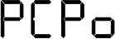 |  | 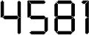 | Заданная позиция 124581
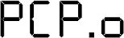 |  | 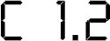 | Заданная позиция 124581
 |  | 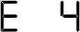 | Рассогласование 4 импульса
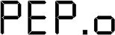 |  | 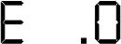 | Рассогласование 4 импульса
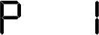 |  | 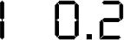 | Ток двигателя 0.2 А
 |  | 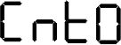 | Вид управления - 0
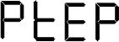 |  | 保留 | -резерв-
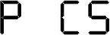 |  | 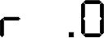 | Заданная аналоговая скорость 0 об/мин
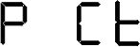 |  | 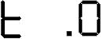 | Заданный аналоговым сигналом момент 0 %
 |  |  | Положение ротора 9625 имп.
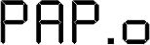 |  | 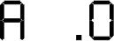 | Положение ротора 9625 имп.
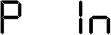 |  | 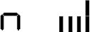 | Состояние входов
 |  | 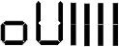 | Состояние выходов
 |  | 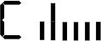 | Сигналы энкодера
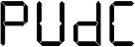 |  | 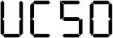 | Напряжение основной шины 50 В
 |  |  | Основной контур функционирует нормально
 |  | 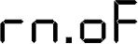 | Недостаточное напряжение основного контура
 |  | 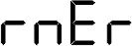 | Недостаточное напряжение основного контура, сервопривод отключен
 |  | 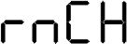 | Ошибка основного контура
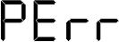 |  | 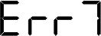 | Ошибка №7
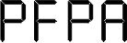 |  | Резерв. | Резерв.
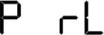 |  | 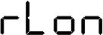 | Реле вкл
 |  | 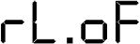 | Реле выкл
 |  | 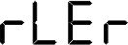 | Ошибка реле
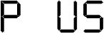 |  | 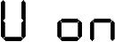 | Основная шина работает нормально
 |  | 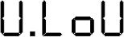 | Недостаточно напряжение основной шины
 |  | 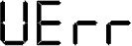 | Ошибка основной шины
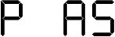 |  | Резерв. | Резерв.
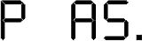 |  | Резерв. | Резерв.

3.4 Настройка параметров сервоусилителя
Параметры отображаются в виде комбинации наименования раздела и номера параметра. Войдите в главном меню режим ввода параметров «PA», выберите нужную секцию, нажмите SET, выберите нужный параметр и нажмите SET. Отобразится текущее значение параметра. С помощью кнопок и выберите новое значение параметра и нажмите SET для применения изменений, или для их отмены. Большинство параметров вступают в силу сразу после применения изменений, однако некоторые требуют сохранения их в ПЗУ и перезагрузки устройства.

3.7 Возврат к заводским настройкам.

Раздел 4. Начало работы

4.1 Тестовый запуск без нагрузки
Для проверки верности подключения сервоусилителя к источнику питания, энкодера, направления вращения используйте тестовый запуск без присоединения нагрузки.
Перед тем, как включить сервоусилитель, обязательно проверьте правильность подключения всех кабелей!
Перед запуском установите правильный код серводвигателя!

4.1.1 Запуск в ручном режиме (JOG)
- Подайте питание на логическую часть серводрайвера. Загорится дисплей передней панели. Проверьте, не отображается ли ошибка на дисплее. В случае индикации ошибки проверьте все кабели и правильность их подключения. Если на дисплее не отображается ошибок, подайте питание на силовую часть.
- Установите параметры согласно таблице
N | Название | Знач. | Описание
PA04 | Вид управления | 4 | Источник задания JOG – передняя панель
PA20 | Игнорировать запрет вращения CW/CCW | 1 | Игнорировать запрет в обе стороны
PA40 | Время разгона | на выбор | задает длительность разгона в мс
PA41 | Время торможения | на выбор | задает время торможения в мс
PA21 | Скорость JOG-перемещений | 100 | Скорость в режиме JOG, об/мин
PA53 | Всегда “Enable” | 1 | 1 – всегда Enable  0 – Enable считывается с управляющего входа
- Убедитесь, что на дисплее не отобразилось ошибок. Должен загореться диод RUN, означающий активность серводвигателя, в данном случае с нулевой скоростью
- Выберите из главного меню режим Jr, нажмите - сервоусилитель перейдет в режим ручного перемещения. Нажимая поочередно кнопки и , вращайте двигатель соответственно по и против часовой стрелки.

4.1.2 Запуск в режиме подстройки скорости с клавиатуры передней панели
- проделайте шаг 1 из п. 4.1.1
- Установите параметры согласно таблице
N | Название | Знач. | Описание
PA04 | Вид управления | 3 | Управление скоростью
PA20 | Игнорировать запрет вращения CW/CCW | 1 | Игнорировать запрет в обе стороны
PA53 | Всегда “Enable” | 1 | 1 – всегда Enable  0 – Enable считывается с управляющего входа
- Убедитесь, что на дисплее не отображается ошибок, должен загореться диод RUN, означающий активность серводвигателя, в данном случае с нулевой скоростью
- Выберите из главного меню режим Sr, нажмите - сервоусилитель перейдет в режим управления скоростью с клавиатуры панели. Нажимая поочередно кнопки и , увеличивайте и уменьшайте скорость вращения двигателя с шагом в 0.1 об/мин. Положительные значения соответствуют вращению против часовой стрелки, отрицательные – по часовой стрелке.

4.1.3 Аналоговое управление сервоусилителем
Аналоговое управление не может использоваться одновременно с контролем позиции!
Пример подключения серводрайвера с контролем аналоговым сигналом приведен ниже:
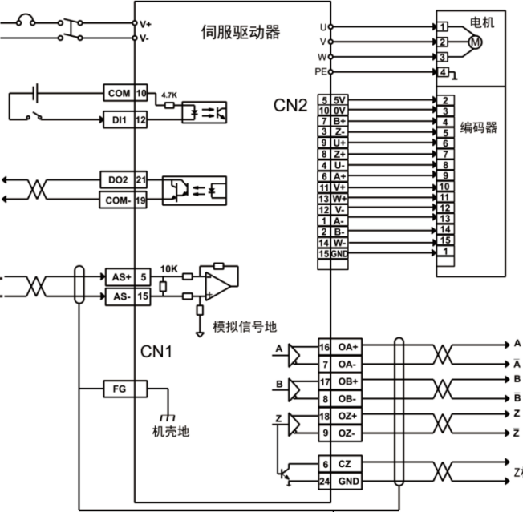

4.2 Управление позицией.
Режим контроля положения ротора применяется в системах, где требуется точность перемещений и позиционирования – в обрабатывающих системах с ЧПУ, текстильном оборудовании и т.п. Управление осуществляется подачей серий импульсов на входы PULS+, PULS-, SIGN+, SIGN-.

4.2.1 Пример подключения сервоусилителя в режиме контроля положения
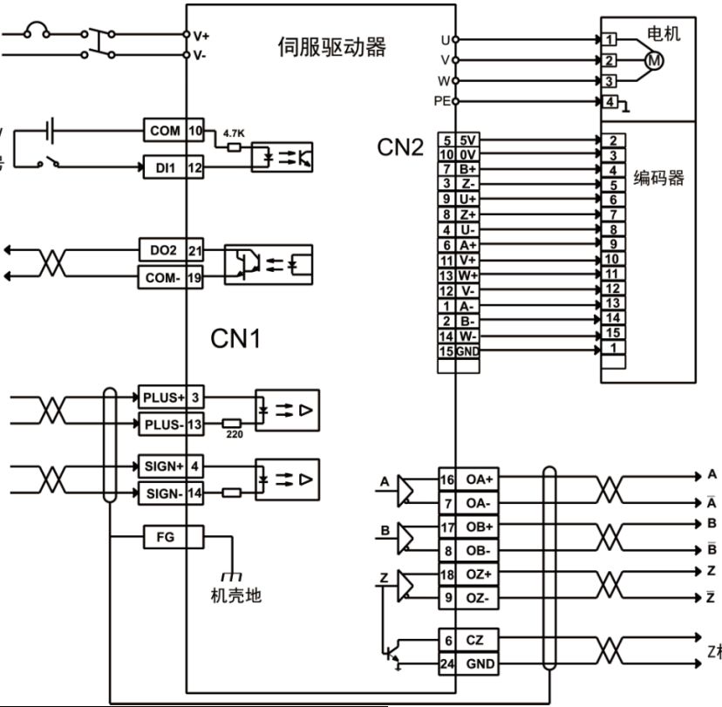

Таблица параметров для данного режима:
N | Название | Знач. | Умолч. | Описание
PA04 | Вид управления | 0 | 0 | Контроль положения
PA14 | Тип импульсов(протокол) | 0 | 0, | STEP/DIR
PA15 | Вид импульсов | 0 | 0 | Прямой
PA16 | Допуск по позиции | 20 |  | При рассогласовании <20 импульсов позиция считается достигнутой
PA17 | Макс. рассогласование | 100 | 400 | Макс. рассогласование 10000 импульсов

Серводрайвер совместим со следующими видами входных сигналов:
- STEP/DIR
Также встречаются обозначения Pulse+Direction, PUL+DIR. Этот режим включается установкой параметра F035 в 0.
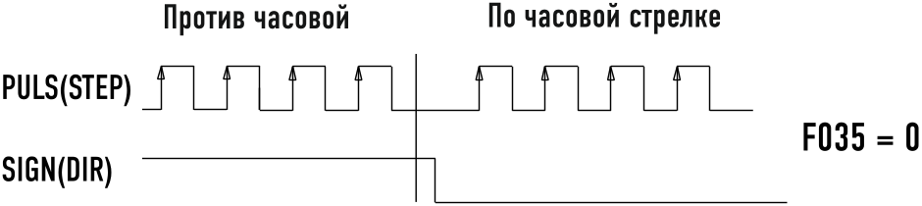
- СW/CCW при F035 = 1
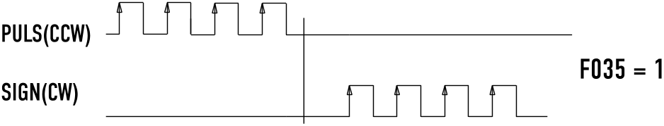
- Квадратурный сигнал при F035 = 2
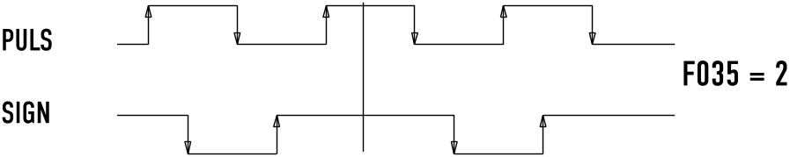
Стрелки показывают направление активного фронта при F306 = 0 и F307 = 0

Импульсы, поступающие на сервоусилитель, должны отвечать следующим требованиям
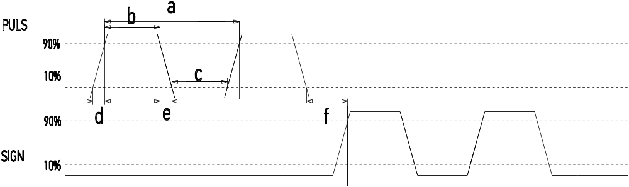

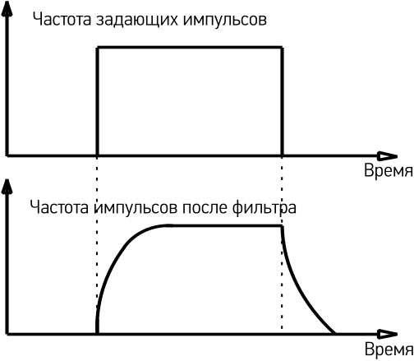 Сглаживающий выходной фильтр преобразует входящую последовательность импульсов, распределяя их во времени. Фильтр настраивается параметром PA19. Фильтр передает все импульсы без пропусков, но сдвигает их во времени. Параметр PA19 указывает время, за которое выходная частота импульсов должна достигнуть 63.2% от входной. Данный фильтр применяется только в случаях использования хост-контроллера без функций разгона-торможения и больших значений коэффициента электронной передачи.

4.2.3 Электронная передача(электронный редуктор)
Электронная передача установливает соответствие между количеством импульсов на входе и количеством импульсов энкодера.
Данная функция используется для ухода от учета разрешения энкодера в хост-контроллере, увеличения скорости вращения и т.п.

$$Передаточное отношение \frac{N}{M}=\frac{Разрешение энкодера Pt}{Требуемое число импульсов на оборот Pc*коэффициент редукции R}$$

Передаточное отношение может лежать в пределах от 1/50 до 50.

Пример 1. Расчет электронной передачи для ШВП
Допустим, имеется винт ШВП с шагом S=5 мм, энкодер на серводвигателе имеет 2500 линий. В таком случае, Pt = 2500*4 = 10000 импульсов на оборот(квадратурный энкодер генерирует 4 импульса на каждую линию). Положим что на 1 импульс, выданный хост-контроллером, должен соответствовать перемещению в 0.8 микрон: ∆P = 0.0008 мм.
Отсюда, требуемое число импульсов на оборот Pc = S / ∆P = 5 / 0,0008 = 6250 импульсов требуется подать на вход, чтобы получить полный оборот(без использования передачи это число равно разрешению энкодера).
Редукторы не используются, поэтому R = 1. Отсюда

$$\frac{N}{M}=\frac{10000}{6250×1}=\frac{16}{10}$$

Задав числителем передачи число 16,число 10, получим, что на каждый импульс передача будет проходить(без учета механических погрешностей) 0.0008 мм, а если подать на вход серводрайвера 6250 импульсов – получим 1 полный оборот вала и перемещение гайки ШВП в 5 мм.

Пример 2. Расчет электронной передачи для конвейера.
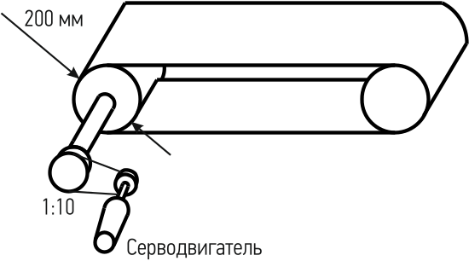Допустим, сервопривод с энкодером в 2500 линий управляет конвейерной лентой через редуктор 1:10, диаметр ведущего барабана ленты d = 200 мм, а управляющий импульс контроллера должен перемещать ленту на ∆P = 0.01 мм.
Разрешение энкодера Pt = 2500*4 = 10000. Требуемое число импульсов наоборот равно:
$Pc= \frac{πd}{∆P}=\frac{3.1415*200}{0.01}=62830$,
откуда передаточное отношение

$$\frac{N}{M}=\frac{10000}{62830×1/{10}}=\frac{10000}{6283}$$

Устанавливаем параметры: числитель = 10000, знаменатель = 6283.

При использовании электронной передачи можно использовать следующие формулы

$$\text{Скорость серводвигателя, об/мин}= \frac{Частота входных импульсов\left(Гц\right)×60×N}{Pt×M}$$

$$Число оборотов вала серводвигателя= \frac{Число импульсов×N}{Pt×M}$$

4.3. Настройка параметров регулирования (Gain)
Сервоусилитель включает в себя 3 контура управления: контур управления положением, контур управления скоростью и контур управления током(см. диаграмму).
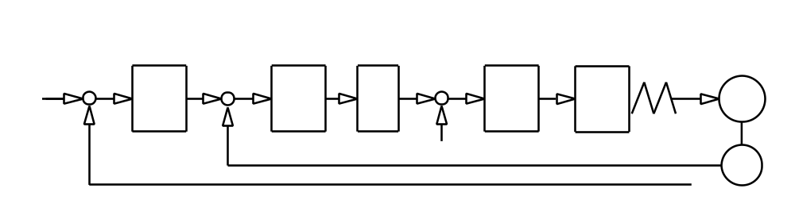

Производительность вложенных контуров всегда должна превосходить производи-тельность внешнего, в противном случае система будет работать нестабильно. Контур управления током не требует настройки, поэтому пользователь может настраивать только параметры регулирования контуров скорости и позиции.

4.3.1 ПИ-коэффициенты регулирующих контуров
К параметрам, влияющим на регулирование, относятся:

N | Наименование | Диапазон | По умолч. | Ед. | Используется в режимах
PA05 | Усиление(пропорциональный коэффициент) в контуре скорости K_{v} | 1-3000 | 40 | Гц | Контроль положения(П)  Контроль скорости(С)
PA06 | Интегральный коэффициент контура скорости T_{i} | 0.0-1000.0 | 20 | мс | П,С
PA09 | Усиление(пропорциональный коэффициент) в контуре позиции K_{p} | 1-1000 | 40 | 1/с | П

4.3.2 Подбор коэффициентов регулирования
Выбор быстродействия(полосы пропускания) контуров базируется на многих параметрах - жесткости системы, инерционности нагрузки и т.п. Ременной конвейер имеет малую жесткость - можно использовать низкую полосу. Передача на ШВП с редуктором имеет среднюю жесткость, соответственно, следует использовать среднюю полосу пропускания. Передача на ШВП с преднатягом или линейным двигателем – жесткая система, следует использовать среднюю или высокую полосу пропускания. Если жесткость сложно оценить, можно повышать быстродействие до появления колебаний, а затем снижать параметры усиления до приемлемого уровня. Так как при изменении одного параметра сервосистемы требуется подстройка других параметров, не изменяйте значение параметра за одну настроечную итерацию слишком сильно.
Для увеличения скорости отклика(полосы пропускания) выполняют операции(в порядке использования):
- Увеличение K_{v}
- Уменьшение T_{i}
- Увеличение K_{p}
Для уменьшение скорости отклика, колебаний и перебега выполняют операции(в порядке использования):
- Уменьшение K_{p}
- Увеличение T_{i}
- Уменьшение K_{v}

Порядок настройки контура скорости.
- Установите как можно точнее коэффициент инерционности нагрузки G
- Установите T_{i} достаточно большим
- Если при движении отсутствуют вибрации и шумы, увеличивайте K_{v} до проявления колебаний, после проявления – немного снизьте коэффициент.
- Снижайте T_{i} до появления вибраций, затем немного увеличьте коэффициент
- Если по каким-то причинам не удается достигнуть удовлетворительной работоспособности, подстройте постоянную времени фильтра PA07, и повторите шаги 1-4.
Порядок настройки контура управления позицией.
- Настройте контур скорости
- Увеличивайте K_{p} до появления вибрации, затем снизьте немного коэффициент.
- Если по каким-то причинам не удается достигнуть удовлетворительной работоспособности, подстройте постоянную времени НЧ-фильтра, и повторите шаги 1-2.

Раздел 5. Параметры
Обозначения:
- после изменения параметра требуется сохранение в энергонезависимой памяти и перезагрузка драйвера

Параметр |  | Наименование |  | Диапазон | Значение по умолчанию |  | Ед |  |  | Режимы управления  (П – управление позици-ей, С – управление ско-ростью)
0 |  | Пароль |  |  | 315 |  | - |  |  | Все
Защищает значения от изменения.
Пользовательский пароль - 315
Пароль смены модели двигателя - 385
1 |  | Код серводвигателя |  | 40..80 | 60-1330 |  | - |  |  | Все
Код двигателя ставится соответственно фланцу и модели. Меняется только если пароль PA0 установлен равным 385.
2 |  | Версия прошивки |  | 0..999 | - |  | - |  |  | Все
только чтение
3 |  | Отображаемое значение сразу после загрузки драйвера |  | 0..19 | 0 |  | - |  |  | Все
Показывает, какой параметр будет отображен после подачи питания на сервоусилитель

0: скорость двигателя, 1 – младшие разряды текущей позиции, 2 – старшие разряды текущей позиции, 3 – младшие разряды заданной позиции, 4 – старшие разряды заданной позиции, 5 – младшие разряды рассогласования, 6 – старшие разряды рассогласования, 7 – момент, 8 – ток двигателя, 9 – резерв., 10 – вид управления, 11 – частота импульсов, 12 – заданная скорость, 13 – заданный момент, 14 – абс. позиция ротора, 15 – ток, 16 – резерв., 17 – напряжение шины постоянного тока, 18 – состояние драйвера, 19 – код ошибки
4 |  | Вид управления |  | 0..1 | 0 |  | - |  |  | Все
Базовые режимы: 0 – управление позицией, 1 – управление скоростью, 2 – управление моментом,
Переключаемые: 3 – позиция+скорость, 4 - позиция+момент, 5 – момент+скорость. (выбор действующего задается состоянием входа CMODE)
Требует перезагрузки.
5 |  | Усиление контура скорости |  | 1..3000 | 200 |  | Гц |  |  | П,С
Пропорциональный коэффициент регулятора контура скорости. Большее значение означает более быструю реакцию системы и увеличение склонности системы к колебаниям.
6 |  | Постоянная интегрирования контура скорости |  | 1.0..1000.0 | 30.0 |  | мс |  |  | П,С
Сглаживающий коэффициент. Максимальное значение исключает интегральную составляющую регулирования, и регулятор контура скорости превращается в П-регулятор. Меньшее значение увеличивает жесткость и реакцию системы, уменьшает рассогласование по скорости. Слишком маленькие значения взывают вибрацию.
7 |  | Временной коэффициент моментного фильтра |  | 1..1000 | 10 |  | 0.1 мс |  |  | Все
Используется для изменения реакции привода на высокочастотные колебания механики привода. Чем больше значение, тем ниже частота среза. Слишком большие значения могут привести к медленной реакции на рассогласование или автоколебаниям. Чем больше инерция нагрузки, тем большее значение можно использовать.
8 |  | Временной коэффициент фильтра контура скорости |  | 1..1000 | 10 |  | 0.1 мс |  |  | Все
Чем больше значение, тем ниже частота среза, тем ниже шум двигателя. Слишком большие значения могут привести к медленной реакции на рассогласование или автоколебаниям. Чем больше инерция нагрузки, тем большее значение можно использовать
9 |  | Усиление контура позиционирования |  | 1..1000 | 60 |  | 1/с (Гц) |  |  | П
Пропорциональный коэффициент регулятора контура позиционирования. Большее значение означает меньшее рассогласование и более быструю реакцию системы. Слишком большие значения вызывают автоколебания и перебег.
10 |  | Коэффициент опережения контура позиционирования |  | 0.. 100 | 0 |  | % |  |  | П
Пропорциональный коэффициент опережающего регулирования. Увеличение значения уменьшает рассогласование между заданной и текущей позицией. Большие значения приводят к вибрациям и автоколебаниям.
11 |  | Число импульсов энкодера мотора на оборот |  | 0..10000 | 10000 |  | 10000 |  |  | Все
12 |  | Числитель электронной передачи |  | 0..1000 | 0 |  |  |  |  | П
Электронная передача G устанавливает соответствие между входными импульсами и импульсами энкодера.
P×G=N×C。

P：число входящих импульсов управления
G=числитель передачи/знаменатель передачи
N：число оборотов мотора；
C：число фронтов энкодера(10000)
Если нужно, чтобы моторо поворачивался 1 раз за 6000 импульсов, G должно быть равно G=1*10000/6000 = 5/3, т.е. PA12 = 5, PA13=3
Числитель редуктора задается комбинацией дискретных входов Gear1, Gear2:
Gear1=0, Gear2=0 - используется PA12
Gear1=0, Gear2=1 - используется PA77
Gear1=1, Gear2=0 - используется PA78
Gear1=0, Gear2=0 - используется PA79
13 |  | Знаменатель электронной передачи |  | 0..10000 | 1 |  |  |  |  | П
Электронная передача устанавливает соответствие между входными импульсами и импульсами энкодера. См PA12.
Значение по дефолту 10000 (отображается как 0000)
14 |  | Протокол задания позиции |  | 0..2 | 1 |  | - |  |  | П
0: STEP/DIR
1: CW/CCW
2: Квадратурный сигнал.
15 |  | Уровни управляющих сигналов |  | 0..1 | 0 |  | - |  |  | П
0 – нормальные, 1 – инвертированные.
16 |  | Допуск «заданная позиция достигнута» |  | 1..30000 | 20 |  | - |  |  | П
При рассогласовании, равном или меньшем чем PA16, заданная позиция считается достигнутой. При этом в режиме позиционирования меняется потенциал на выходе COIN в ON. Обратно сигнал меняется когда рассогласование равно PA16+PA84 (создается петля гистерезиса)
17 |  | Максимально допустимое рассогласование |  | 1..30000 | 400 |  | 100 имп. |  |  | П
При достижении рассогласования позиционирования этого значения сервопривод останавливается и выводит ошибку «Превышено рассогласование».
18 |  | Контролировать максимально допустимое рассогласование |  | 0..1 | 0 |  | - |  |  | П
1 – PA17 не действует, рассогласование может достигать любых значений, 0 – значение рассогласование контролируется, PA17 действует.
19 |  | Коэффициент выходного фильтра контура управления позицией |  | 1..10000 | 300 |  | 0.1 мс |  |  | П
Задает сглаженный профиль разгона-торможения. Фильтр не пропускает импульсов, но смещает их во времени. Фильтр используется, если
- контроллер ЧПУ не обладает функцией разгона-торможения.
- если коэф. электронной передачи очень велик (>10)
- частота импульсов слишком низкая
- двигатель при вращении подергивается, совершает рывки
При значении 0 фильтр не выполняет никаких действий.
20 |  | Активность блокирующих сигналов вращения |  | 0..1 | 1 |  | - |  |  | Все
0: Запрещающие сигналы CW, CCW активны. При PA20=0 движение против часовой стрелки разрешено только если на входе FSTP логическая «1», по часовой – если «0» подана на вход RSTP .
1: движение разрешено в обе стороны вне зависимости от состояния входов
21 |  | Скорость JOG |  | -3000..3000 | 120 |  | об/мин |  |  | C
Устанавливает скорость вращения в режиме JOG
22 |  | Источник задания скорости |  | 0..5 | 0 |  | - |  |  | С
0: Задается напряжением на аналоговом входе AS+, AS-
1: Дискретное задание. Скорость берется из параметра, определяемого комбинацией входов SP1, SP2:
SP1=0, SP2=0 – из PA24
SP1=1, SP2=0 – из PA25
SP1=0, SP2=1 – из PA26
SP1=1, SP2=1 – из PA27

23 |  | Ограничение максимальной скорости |  | 0-6000 | 5000 |  | об/мин
24  25  26  27 |  | Предустановленная скорость |  | -6000..6000 |  |  | об/мин |  |  | С
См. PA22
28 |  | «Заданная скорость достигнута» |  | -6000..6000 | 3000 |  | об/мин |  |  | С
Когда скорость двигателя превышает эту скорость, выводится «1» на выход ASP. Обратно ASP инвертируется только когда скорость становится не более чем PA28+PA87(петля гистерезиса)
Не работает в режиме позиционирования. Не зависит от направления вращения.
29 |  | Коэффициент задания момента |  | 10..100 | 30 |  | 0.1В/100% |  |  |  | М
Определяет соответствие между напряжением, задающим момент, и реальным моментом двигателя. Дефолтное значение 30, это означает 3В = 100% момента, что обеспечивает троекратную перегрузочную способность по моменту.
30 |  | Перегрузка по моменту |  | 1...300 | % |  | 300 |  |  | М
Задает % момента от номинального. Если такое значение момента будет выдаваться на валу дольше, чем указано в PA31, драйвер выдаст ошибку Err29
31 |  | Длительность перегрузки |  | 0..10000 мс | мс |  | 0 |  |  | М
Добавляется к величине момента, заданной аналоговым сигналом
32 |  | Источник задания момента |  | 0..3600 | 1000 |  | об/мин |  |  | М
0: Задается напряжением на аналоговом входе AS+, AS-
1: Дискретное задание. Скорость берется из параметра, определяемого комбинацией входов TRQ1, TRQ2:
TRQ2=0, TRQ1=0 – из PA64
TRQ2=0, TRQ1=1 – из PA65
TRQ2=1, TRQ1=0 – из PA66
TRQ2=1, TRQ1=1 – из PA67
2: Комбинрованное задание. Скорость берется из источника, определяемого комбинацией входов TRQ1, TRQ2:
TRQ2=0, TRQ1=0 – со входа AS+, AS-
TRQ2=0, TRQ1=1 – из PA65
TRQ2=1, TRQ1=0 – из PA66
TRQ2=1, TRQ1=1 – из PA67

33 |  | Направление вращения в режие момента |  | 0-1 | 111 |  | Бит |  |  | Все
Меняет направление вращения
34  35 |  | Внутреннее ограничение момента при вращении  34 -в направлении CCW  - CW |  | 0..300% | 300% |  | % |  |  | Все
Постоянно действующее ограничение по моменту.
36  37 |  | Внешнее ограничение момента при вращении  36 -в направлении CCW  37 - CW |  | 0..300% | 100% |  | % |  |  | М
Ограничение по моменту, действующее только при активном соот-щем входе (CCWL и CWL)
39 |  | Компенсация задания момента |  | -2000 +2000 | 00 |  |  |  |  | Все
Прибавляется к заданию
37 |  | Порог момента «обратного вращения» |  | 5..300 | 300 |  | % |  |  | Все
При достижении данного порогового значения при вращении «в обратную сторону» активируется выход «момент достигнут». Этот параметр НЕ ОГРАНИЧИВАЕТ МОМЕНТ при работе, для этого служит PA36
38 |  | Порог момента «прямого вращения» |  | 0..300 | 200 |  | %
Максимально допустимый момент в режимах ручного пуска и JOG(PA4 = 3, PA4 = 4)Не зависит от направления движения). А также в режиме управления позицией задает порог активации выхода «момент достигнут» при вращении «прямо»
39 |  | Порог задания минимальной скорости |  | 0..3600 | 10 |  | об/мин |  |  | С
При PA4 = 1 (аналоговое управление) задает порог минимальной скорости вращения двигателя(при задании скорости меньше данной вал двигаться не будет)
40 |  | Время разгона S-кривой |  | 0..10000 | 0 |  | мс |  |  | С
Время разгона до скорости 1000 об/мин. Используется только при управлении скоростью аналоговым сигналом и JOG. При использовании внешней системы ЧПУ с обратной связью PA40 установить в 0 !
41 |  | Время торможения S-кривой |  | 0..10000 | 0 |  | мс |  |  | C
Время торможения до скорости 1000 об/мин. Используется только при управлении скоростью аналоговым сигналом и JOG. При использовании внешней системы ЧПУ с обратной связью PA40 установить в 0 !
43 |  | Соответствие аналоговый сигнал-скорость |  | 10..3000 | 300 |  | об/мин/В |  |  | С
Определяет соответствие между напряжением и скоростью вращения. Дефолтное значение 300, что означает 300 об/мин при напряжении 1 В.
44 |  | Направление вращения в аналоговом режиме |  | 0..1 | 0 |  | - |  |  | С
1 – Положительное напряжение значит «Против часовой»
0 – Положительное напряжение значит «По часовой»
45 |  | Компенсация задания скорости |  | -5000..5000 | 0 |  | об/мин |  |  | Все
Прибавляется к заданному сигналом значению

46 |  | Коэффициент фильтра аналогового сигнала управления скоростью |  | 0..1000 | 3 | мс |  |  |  | С
Сглаживающий коэффициент. Устраняет влияние помех, резких скачков сигнала, замедляет реакцию системы на изменения уровня напряжения
47 |  | Задержка электромагнитного тормоза в режиме остановки |  | 0..2000 | 0 | 10 мс |  |  |  | Все
Время срабатывания тормоза после исчезновения сигнала Enable, если скорость двигателя меньше значения, заданного PA49.
48 |  | Задержка электромагнитного тормоза в режиме движения |  | 0..200 | 50 | 10 мс |  |  |  | Все
Время срабатывания тормоза после исчезновения сигнала Enable, если скорость двигателя больше значения, заданного PA49.
49 |  | Пороговое значение скорости срабатывания тормоза |  | 0..3000 | 100 | об/мин |  |  |  | Все
При отсутствии сигнала Enable и достижении скоростью серводвигателя данного порогового значения сработает электромагнитный тормоз(активизируется выход BRK)
50 |  | Ограничение скорости в режиме управления моментом |  | 0-5000 | 3000 | Об/мин |  |  |  | М
Дискретизация увеличения напряжения. Корректирует изменение напряжения шин. НЕ МЕНЯТЬ!
53 |  |  | Игнорировать вход SON (Всегда «Enable») | 0..1
0 – активность драйвера зависит от состояния входа SON разъема CN2
1 – состояние входа SON игнорируется драйвером, драйвер всегда активен.
54 | Задержка отключения мотора |  |  | 0-10000 | 0 | 0.1 мс
Время, которое должно пройти после пропадания сигнала SON перед отключением тока в фазах двигателя
55 |  | Инверсия входов DI |  | 0000..1111
Каждый разряд соответствует инверсии одного из цифровых входов DI. Так, если нулевой разряд равен 0 (хxх0), DI1 активируется высоким уровнем, при установке единицы в разряде (ххх1) – низким

57 |  | Инверсия выходов DO |  | 0000..1111
Каждый разряд соответствует инверсии одного из цифровых выходов DO. Так, если нулевой разряд равен 0 (хxх0), на выходе DO1 высокий уровень, при установке единицы в разряде (ххх1) – низкий

58 |  | Фильтрация дребезга контактов DI |  | 1-20 | 2 | 0,1 мс
Число миллисекунд, в теч. которого сигнал должен оставаться неизменным после изменения состояния, чтобы оно было принято к обработке драйвером. Малое значение может привести к ложным срабатываниям входов из-за помех или дребезга, большие значения приводят к задержке при обработке сигналов.
59 |  | Активный фронт управляющих импульсов |  | 0..1
0 - восходящий, 1 - нисходящий
60 |  | Soft reset |  | 0..1 |  | мс
1 - reset
61 |  | Сброс ошибки |  | 0..1
0 - не исп.
1 - сброс ошибки
62 |  | Тип энкодера
63 |  | Доля момента инерции нагрузки |  | 1-500 | 100
Важный параметр для нормальной работы ПИД-регуляторов.
Установить(хотя бы примерно) равным =(момент инерции ротора+момент инерции нагрузки) / момент инерции ротора * 100
64  65  66  67 |  | Дискретное задание момента |  | 1..6 | 2
Параметры задают величину крутящего момента, если PA4=2 и PA32=1 или 2
71 |  | MODBUS начальный адрес |  | 1-255 | 1
72 |  | Скорость передачи MODBUS |  | 48-1152 | 96 | 100
См. PA63
73 |  | MODBUS выбор протокола |  | 0-2 | 0 | 100
0: 8, N, 2 (MODBUS,RTU)
1: 8, E, 1 (MODBUS,RTU)
2: 8, O, 1 (MODBUS,RTU)
75 |  | Порог остановки вала при малой скорости |  | 0-1000 | 10 | Об/мин |  |  |  | С
Порог скорости(с погрешностью PA92), ниже которого двигатель считается остановившимся и активируется выход ZSP. Если при этом активен вход ZCLAMP, то задание скорости автоматически считается равным нулю, вал останавливается.
Деактивируется затем выход при значении PA75+PA92(петля гистерезиса).
76 |  | Рассогласование скорости |  | 0-1000 | 10 | Об/мин
 |  | Если реальная скорость отличается от заданной менее чем на данное значение, активируется выход VCOIN
77  78  79 |  | Второй, третий и четвертый знаменатели электронного редуктора(см РА12) |  | 0...10000 | 0
80 |  | Направление вращения |  | 0-1 | 0
81 |  | Фильтрация сигналов PULS |  | 0-15 | 4
 |  | Фильтр для входящих управляющих импульсов. Используется для отсеивания помех и наводов
82 |  | Фильтрация сигналов SIGN |  | 0-15 | 4
 |  | Фильтр для входящих управляющих импульсов. Используется для отсеивания помех и наводов
83 |  | Запрет вращения в направлении CWL, CCWL |  | 0-1
84 |  | «Позиция потеряна» (Порог гистерезиса для COIN) |  | 0-10000 | 5 | имп
 |  | Если выход COIN в состоянии ON, и вал уходит от заданной позиции на PA16+PA84, COIN меняется на OFF
85 |  | Порог события «привод рядом с заданной позицией» |  | 0..10000 | 500 | Имп.
Если позиция привода отличается от заданной менее чем на PA85, активируется выход NEAR.
Если выход уже активен, деактивируется он только когда рассогласование начинает превышать значение PA85+PA86
86 |  | Порог гистерезиса для «привод рядом» |  | 0..10000 | 50 | имп
Если выход NEAR в состоянии ON и рассогласование становится больше PA85+PA86, выход NEAR меняется на OFF
87 |  | Порог гистерезиса для «скорость достигнута» |  | 0-5000 | 30 | Об/мин
Если выход ASP в состоянии ON, скорость становится равна или меньше PA28+PA87, выход ASP меняется на OFF
88
89 |  | Момент достигнут |  | -300..300% | 100% | %
Если момент больше PA89, активируется выход ATRQ.
Если выход уже активен, то сбрасывается он только при достижении значения PA89+PA90 (гистерезис)
90 |  | Порог гистерезиса для «момент достигнут» |  | 0..300% | 5% | %
Если выход ATRQ активен, то сбрасывается он только при достижении значения PA89+PA90 (гистерезис)
91
92 |  | Порог гистерезиса нулевой скорости |  | 0-1000 | 5 | Об/мин
Используется когда выход ZSP активен. При превышении скоростью значения PA75+PA92 выход ZSP деактивируется.
94

Парамер | Наименование | Диапазон | Умолч.
P3-0 | Функция входа DI1 | 0-99 | 1
P3-1 | Функция входа DI2 | 0-99 | 2
P3-2 | Функция входа DI3 | 0-99 | 3
P3-3 | Функция входа DI4 | 0-99 | 4
P3-15 | Принудительная активность входов DI #3 | 00000000-11111111 | 00000000
P3-16 | Принудительная активность входов DI #3 | 00000000-11111111 | 00000000
P3-17 | Принудительная активность входов DI #3 | 00000000-11111111 | 00000000
P3-20 | Функция выхода DO1 | 0-99 | 2
P3-21 | Функция выхода DO2 | 0-99 | 3
P3-22 | Функция выхода DO3 | 0-99 | 5
P3-23 | Функция выхода DO4 | 0-99 | 8

Раздел 6. Функции дискретных входов

Значение | Обозначение | Функция | Пояснение
0 | NULL | нет
1 | SON | Привод ВКЛ | OFF：двигатель отключен  ON：привод включен, в обмотки мотора подан ток
2 | ARST | Сброс ошибки | Сброс ошибки
3 | CCWL | Запрет вращения CCW | OFF：запрещено вращение в направлении CCW  ON：разрешено вращение в направлении CCW  Когда PA20=1, вход не блокирует вращение.  Когда PA20=0, блокирущая функция входа работает, вид её определяется PA-83；  Когда PA83=0, момент вращения ограничен, импульсное задание позиции нет；  Если PA83=1, импульсное задание позиции ограничено.
4 | CWL | Запрет вращения CW | OFF：запрещено вращение в направлении CW  ON：разрешено вращение в направлении CW  Когда PA20=1, вход не блокирует вращение.  Когда PA20=0, блокирущая функция входа работает, вид её определяется PA-83；  Когда PA83=0, момент вращения ограничен, импульсное задание позиции нет；  Если PA83=1, импульсное задание позиции ограничено.
5 | TCCW | Ограничение момента CCW | OFF：В направлении CCW момент не ограничен  ON ：В направлении CCW ограничен момент PA36；  (PA34 действует в любом случае).
6 | TCW | Ограничение момента CW | OFF：В направлении CW момент не ограничен  ON ：В направлении CW ограничен момент PA37；  (PA35 действует в любом случае).
7 | ZCLAMP | Фиксация | Если скорость задана аналоговым сигналом, она меньше PA75 и данный вход активен, активируется функция фиксации(вал останавливается принудительно, задание скорости считается равным нулю)  。
8 | CZERO | «Ноль на входе» | При аналоговом управлении(скорость, момент) - флаг нулевого сигнала. OFF - работаем как обычно, ON - считаем задание равным нулю
9 | CINV | Инверсия сигнала | При аналоговом управлении(скорость, момент) - флаг инверсии. OFF - работаем как обычно, ON - считаем сигнал на входе инвертированным
10 | SP1 | Рычаг скорости №1 | «Рычаги переключения скоростей»(см. PA22). в зависимости от комбинации состояний этих входов, скорость вращения берется из разных параметров PA24-PA27. Работает в режиме контроля скорости(PA4=1, PA22=1)
11 | SP2 | Рычаг скорости №2
13 | TRQ1 | Рычаг момента №1 | «Рычаги переключения момента»(см. PA32). В зависимости от комбинации состояний этих входов, скорость вращения берется из разных параметров PA64-PA67.Работает в режиме контроля момента(PA4=2, PA32=1)
14 | TRQ2 | Рычаг момента №2
16 | CMODE | Выбор типа управления в переключаемом режиме | Если PA4 равен 3,4 или 5, состояние этого входа задает функционирующий в данным момент режим управления  - PA4=3,  CMODE=OFF- управление позицией  CMODE=ON - скоростью  - PA4=4,  CMODE=OFF - позиция  CMODE=ON - момент  - PA-4=5  CMODE=OFF- скорость  CMODE=ON - момент
18 | GEAR1 | Рычаг редуктора 1 | Когда РА-11 равен 0, данные входы задают активный числитель из PA12,PA77-79
19 | GEAR2 | Рычаг редуктора 2
20 | CLR | Сброс рассогласования | Сбрасывает величину рассогласования до нуля
21 | INH | Блокирование импульсов | Блокирует обработку драйвером управляющих импульсов в режиме управления позицией.
22 | JOGP | Толчок вперед | В режиме управления скоростью при PA22=5 при активизации происходит толчковое движение со скоростью PA21。  При одновременной активации обоих толчковых входов толчка не выполняется.
23 | JOGN | Толчок назад

Таблица принудительного задания значений дискретных входов:
P3-15
Bit7 | Bit6 | Bit5 | Bit4 | Bit3 | Bit2 | Bit1 | Bit0
CZERO | ZCLAMP | TCW | TCCW | CWL | CCWL | ARST | SON

P3-16
Bit7 | Bit6 | Bit5 | Bit4 | Bit3 | Bit2 | Bit1 | Bit0
CMODE | NULL | TRQ2 | TRQ1 | NULL | SP2 | SP1 | CINV

P3-17
Bit7 | Bit6 | Bit5 | Bit4 | Bit3 | Bit2 | Bit1 | Bit0
NULL | JOGN | JOGP | INH | CLR | GEAR2 | GEAR1 | NULL

Раздел 6. Функции дискретных выходов
Значение | Обозначение | Функция | Пояснение
1 | ON | Всегда ВКЛ | Всегда ВКЛ
2 | RDY | Привод готов | OFF：ошибка, привод нефункционален  ON：привод включен, готов к работе
3 | ALM | Ошибка | OFF: Ошибка  ON: Нет ошибки
4 | ZSP | Нулевая скорость | ON: если скорость меньше PA75  OFF: если больше PA75, либо больше PA75+PA92(см. описание параметров)
5 | COIN | Позиционирование завершено | ON: Если рассогласование <PA16  ON: Если рассогласование >PA16, либо больше чем PA16+PA84 (см. описание PA16)
6 | ASP | Скорость достигнута | ON ：Скорость > PA28  OFF:Скорость <PA28 или <=PA28+PA87
7 | ATRQ | Момент достигнут | ON ：Момент > PA89  OFF: Момент <PA89 или <=PA89+PA90
8 | BRK | Тормоз | OFF: Тормоз откл  ON: Тормоз вкл
9 | RUN | «Ноль на входе» | ON: привод в движении  OFF: привод стоит
10 | NEAR | «Привод рядом» | ON: Рассогласование по позиции <PA85  OFF: Рассогласование по позиции >PA85(>PA85+PA86), см. описание
11 | TRQL | Момент ограничен | OFF - момент не достиг ограничений.  ON - момент ограничивается. См. PA34-37
12 | SPL | Скорость ограничена | В режиме контроля момента.  OFF - скорость не достигла ограничений  ON - скорость ограничивается. См. PA50
13 | VCOIN | Скорость совпадает | OFF - скорость отличается от заданной больше чем на PA76  OFF - скорость отличается от заданной меньше чем на PA76

Раздел 7. Коды ошибок
Код | Название | Пояснение
-- | Ok
1 | Превышение скорости
2 | Превышение напряжения главной шины
3 | Недостаточное напряжение главной шины
4 | Превышение рассогласования
5 | Перегрев драйвера
6 | Ошибка регулирования скорости
7 | Запрет вращения в обоих направлениях | Запрещающие входы CW/CCW оба активны
8 | Переполнение счетчика рассогласования
11 | Ошибка силового модуля | IPM поврежден
13 | Перегрузка | Нагрузка на двигатель слишком велика
14 | Ошибка торможения | Тормозной контур поврежден
15 | Ошибка энкодера | Ошибка при подсчете фронтов энкодера
19 | Ошибка тормоза | Импульсы поступили когда тормоз еще не разжат
20 | Ошибка EEPROM
21 | Ошибка FPGA
23 | Повреждение силового контура
29 | Превышен заданный пользователем момент
30 | Утеряна метка Z | Ошибка считывания метки Z энкодер
31 | Ошибка датчика Холла | Нет сигналов
32 | Ошибка датчика Холла | Сигналы всегда на одном уровне, или не совпадают с энкодером
33 | Ошибка датчика Холла | Нет высокоимпендансного состояния при подаче питания
34 | Ошибка датчика Холла | Сигналы датчика не согласованы
36 | Ошибка энкодера | -
42 | Низкое напряжение питания
47 | Превышение напряжения питания
55 | Ошибка контрольной сумму MODBUS
56 | Частота кадров MODBUS превышена
57 | Ошибка связи MODBUS | Параметры связи не подходят

